第2天：图像合成与渐变工具

1.跨文档复制 3
2.选区的修改 3
3.生成与当前图层匹配的选区 5
4.图层的补充 6
4.1复制图层 6
4.2新建图层 6
4.3调整图层位置 7
4.4合并图层 7
4.5图层的锁定 7
5.抠图与合成 9
6.套索类工具:L键 10
6.1多边形套索工具 10
6.2套索工具 11
6.3磁性套索工具 11
7.**选区的布尔运算 12
7.1补充 12
7.2布尔的说明 13
7.3**好的习惯 13
8.魔法类工具:W键 14
8.1快速选择工具 14
8.2选择并遮住/调整边缘命令 15
8.3魔棒工具 16
9.渐变工具:G键 17
9.1什么是渐变？ 17
9.2渐变编辑器 17
9.3色标操作 18
9.4渐变类型 19
9.5两个重要的渐变预设 20
10.自由变换的补充 21

1.跨文档复制
在文档B中使用移动工具进行鼠标拖拽，拖拽到文档A的标题上，等待界面自动切换了，再将鼠标移动到新文档的画布上，松开鼠标前建议长按Shift键实现复制元素出现在文档的中央位置。

2.选区的修改
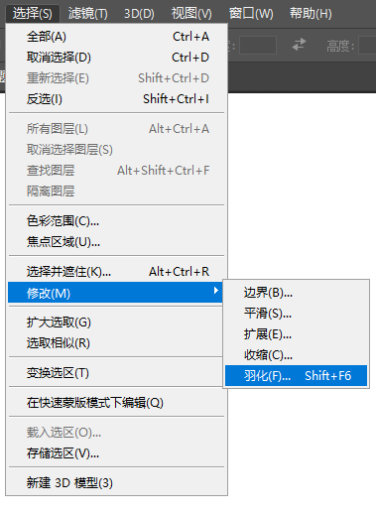

①当画布上有选区时，才能通过选择菜单-修改-来设置选区的边界/平滑/扩展/收缩/羽化

②边界(了解)，能够让选区变成线框状，但未来的填充结果难以捉摸，因此鲜少使用

③**平滑，能够让矩形选区转折处拥有圆角半径，帮助你获得圆角矩形

④**羽化，得到的选区外观与平滑类似，但羽化后做填色，填色结果会拥有虚实过渡，能帮助你获得投影/阴影

3.生成与当前图层匹配的选区
长按Ctrl键并鼠标点击图层缩览图区域，软件将依据图层现有的情况，生成匹配的选区！
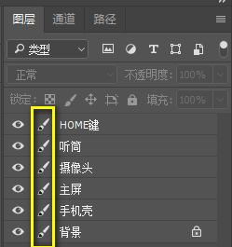

4.图层的补充

4.1复制图层
①鼠标右键，菜单内选择复制图层
②移动工具下，长按Alt键进行拖拽
③**不拘泥某个工具，直接使用Ctrl+j实现原位复制

4.2新建图层
①鼠标点击面板下方的新建按钮
②**用Ctrl+Alt+Shift+N立刻获取新图层
③用Ctrl+Shift+N打开新建图层对话框，设置好参数后，方可获取新图层
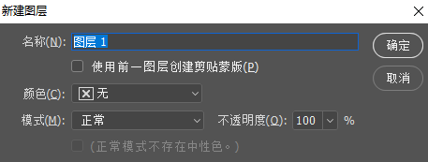

4.3调整图层位置
Ctrl+Shift+】 图层置顶
Ctrl+Shift+【 图层置底
Ctrl+】 上移一层
Ctrl+【 下移一层

4.4合并图层
使用Ctrl+E键可以将所选的图层拼合成唯一图层，合并图层是破坏性操作，一定谨慎使用！

4.5图层的锁定（ctrl+/）
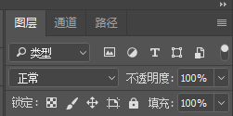
①图层面板上方有五种锁定方式，依次是锁定透明像素/锁定图像像素/锁定位置/锁定画板/锁定全部

②***锁定全部，可以理解成一种完整性的保护措施，锁定全部后图层无法移动/无法编辑/无法删除，工作中常常会将已完成的部分进行锁定全部。

③锁定画板(了解)，新建文档时如果勾选了画板项，方可执行锁定画板行为，锁定了画板后，画板中的内容将不允许跨画板嵌套复制。

④其他
 | 移动操作 | 编辑操作（例如“填色”）
***锁定透明像素 | YES | 受限制的编辑行为，不允许你编辑透明像素区域(保护透明像素)！
锁定图像像素(了解) | YES | NO
锁定位置(了解) | NO | YES
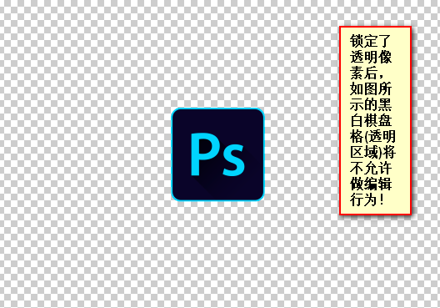

5.抠图与合成
①抠图，就是将摄影原片中需要的产品部分裁剪出来，剩下部分统一处理成透明像素，最终存储得到透底图
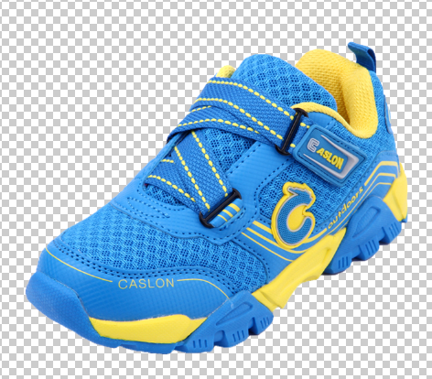

②透底图常用格式有两个，一是.psd，二是.png，推荐使用.png，因为体积更小/兼容较好！
小贴士:透底图一定不要存储为.jpg格式，因为.jpg不支持透明像素。

③合成，就是将毫无关联的若干个素材重新组合成一个全新的画面。



6.套索类工具:L键
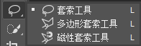

6.1多边形套索工具
多边形套索适合处理直线/斜线构成的多边形素材，使用时先行用鼠标在素材边缘处点击以确定起点，之后自行寻找素材转折处进行鼠标单击，循环往复直至回到起点闭合引导线，此时软件将自动生成选区，基于选区使用Ctrl+j执行原位复制即可。

注意：
①多边形套索工具使用过程中，Alt配合鼠标中键的行为会失效，但可以用Ctrl配合加号/减号来替换

②多边形套索工具使用过程中，如果想后撤，使用退格键！

6.2套索工具
套索工具严格来说无法独立抠图，通常用于辅助抠图或缩小抠图范围，使用时直接鼠标左键按住拖拽，松开鼠标即生成选区。

6.3磁性套索工具
磁性套索几乎什么素材都能处理，使用时先用鼠标在素材边缘处点击以确定起点，之后沿着素材边缘移动鼠标即可，移动过程中软件将生成若干个吸附点，如果吸附点是错误的，则退格键撤销后手动单击更改，循环往复直至回到起点单击闭合引导线。

7.**选区的布尔运算
选区与选区之间发生范围上的相加、相减、相交等行为，被称为选区的布尔运算。

7.1补充
①选框类工具有哪些？
矩形选框、椭圆选框、单行选框、单列选框、套索、多边形套索、磁性套索、快速选择工具、魔棒工具这九项。

②在哪执行选区的布尔运算？
当前选框工具属性栏上有布尔运算的按钮。
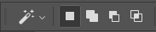
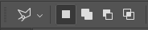
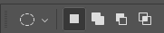

③各个选框工具布尔的默认项？
只有快速选择工具布尔默认是加运算，其他选框工具布尔默认都是新

7.2布尔的说明
①新选区，每次绘制重新生成选区，并且清空画布上已有的选区，导致画布上只有唯一一个选区

②加，在绘制第二个选区前，手动激活加运算，就能实现新/旧选区范围相加的结果

③减，在绘制第二个选区前，手动激活减运算，就能实现新/旧选区重合区域，从旧选区范围中减去的结果

④交，......，能实现保留新/旧选区的重合区域

7.3**好的习惯
做完布尔运算后，建议将布尔项还原到默认值。

8.魔法类工具:W键
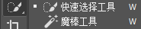

8.1快速选择工具
①快选工具也是几乎什么素材都能处理

②在英文输入法状态下，使用【】键能减小/放大笔触，之后利用合适的笔触在素材身上进行鼠标单击或长按拖拽即可

③如果不小心激活了键盘上的大写键(CapsLock键)，笔触将不可见

8.2选择并遮住/调整边缘命令
①“选择并遮住”能在一定程度上提升抠图质量，减少选区的锯齿状边缘

②选择并遮住一定要在抠图成像之前做！

③”选择并遮住”的参数
i.***平滑，减少选区锯齿的关键参数
ii.羽化，虚化选区边缘
iii.对比度，强化选区边缘
iv.移动边缘，类似选区的扩展&收缩
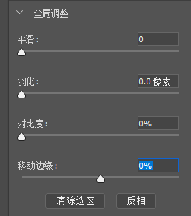

8.3魔棒工具
①魔棒适合处理颜色单一的素材，魔棒的工具原理是寻找与鼠标落点处颜色相似的像素，来生成选区

②连续勾选项
如果勾对了连续，魔棒寻找的颜色必须是连续的，不能中断；如果不勾对连续，魔棒寻找的颜色可以是中断的！

③容差项
容差值一般设置为32，容差给的越小，魔棒找颜色越严谨；容差给的越大，魔棒找颜色越宽泛。

9.渐变工具:G键
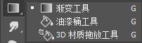

9.1什么是渐变？
渐变就是颜色到颜色的平滑过渡


9.2渐变编辑器
鼠标在渐变工具属性栏点击彩条部分就能打开渐变编辑器。
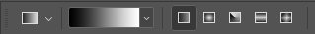
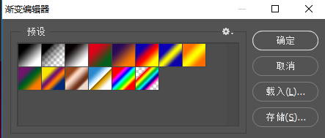

9.3色标操作
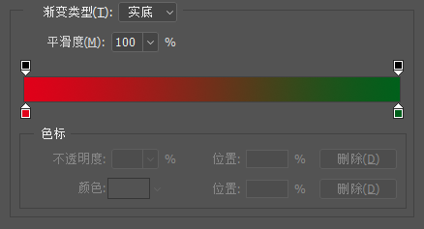

①色标分两类，不透明度色标&颜色色标
②编辑色标，选中某一色标后，直接操作下方的激活区域
③新增色标，鼠标在空白处点击即可
④删除色标，揪住拖拽到界面外
⑤复制色标，长按Alt键拖拽

9.4渐变类型
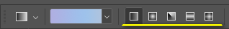
①线性渐变，以直线/斜线的方式来渲染渐变
②径向渐变，以你拖拽的线充当圆的半径来渲染渐变
③对称渐变，以中心为轴向两端衍生出完全相同的渐变
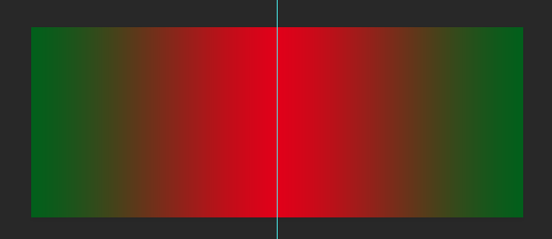

9.5两个重要的渐变预设
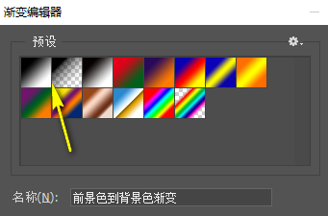

①前景色到背景色渐变预设，可用来快速打造”二色渐变”
②前景色到透明渐变预设，更多会拿来配合径向渐变打造”产品高光”
小贴士:这两个预设之所以重要，是因为它们会跟随工具箱上的前景色/背景色做实时更改！


10.自由变换的补充
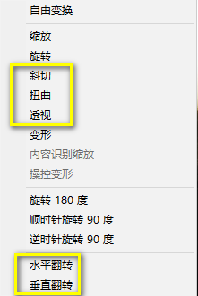
①水平翻转/垂直翻转，实现元素的左右或上下颠倒
②斜切，激活斜切后，能利用鼠标拖拽定界框上的边点获得平行四边形外观
③扭曲，激活扭曲后，利用鼠标移动角点，能够获得立面外观
④透视，激活透视后，利用鼠标拖拽角点，能够打造近大远小的等腰梯形外观

PS快捷键
Ctrl+Alt+Z | 撤销(后退一步)
Ctrl+Shift+Z | 还原(前进一步)
Shift+F6  （部分电脑要多按Fn键） | 设置选区的羽化值
Ctrl+Shift+i  或  Shift+F7（Fn键） | 选区的反选

